Теоретическое и экспериментальное исследование системы сверхпроводящих кубитов
Юрса Виктория Богдановна¹, Федоров Глеб Петрович²
¹Студент магистратуры
²Аспирант
Московский физико-технический институт
Факультет общей и прикладной физики
Москва, Россия
E-mail: viktoriya.yursa@phystech.edu

Сверхпроводящие схемы являются многообещающими кандидатами на роль квантовых битов в потенциальном квантовом компьютере. Тем не менее, для выполнения сложных вычислений и решения задач, которые трудно решить на обычным компьютере, необходимы большие системы взаимодействующих кубитов. Чтобы достичь этого, прежде всего, необходимо построить систему, по крайней мере, из двух взаимодействующих кубитов. Мы разработали архитектуру, в которой два трансмона [1] соединены напрямую через конденсатор. Для считывания состояний системы используется один компланарный резонатор. Мы рассчитали зависимость констант связи от емкостей для нашей конкретной конструкции и смоделировали поведение системы. Наконец, представлены экспериментальные данные, содержащие свидетельство связи двух кубитов.

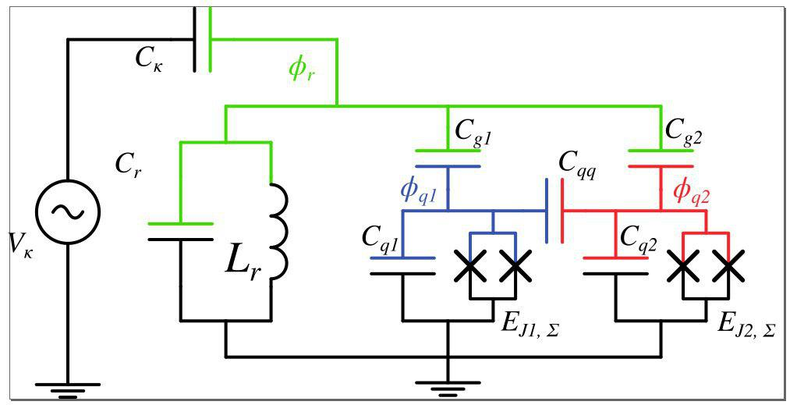
Рис. 1. Эквивалентная схема системы

Литература
- Jens Koch, et al. Charge-insensitive qubit design derived from the Cooper pair box // PHYSICAL REVIEW A 76, 042319 (2007).

